Original figures of Western blot

Original figures of Western blot for beta-actin

G:\工作期间资料\2020 黑仓光周期雄哈\FIG\原始数据\WB\actin 自噬.tif

G:\工作期间资料\2020 黑仓光周期雄哈\FIG\原始数据\WB\actin 凋亡.tif

G:\工作期间资料\2020 黑仓光周期雄哈\FIG\原始数据\WB\β 1右下.tif

Original figures of Western blot for ATP S

G:\工作期间资料\2020 黑仓光周期雄哈\FIG\原始数据\WB\ATP.tif

Original figures of Western blot for bax

G:\工作期间资料\2020 黑仓光周期雄哈\FIG\原始数据\WB\bax.tif

Original figures of Western blot for bcl2

G:\工作期间资料\2020 黑仓光周期雄哈\FIG\原始数据\WB\BCL.tif

Original figures of Western blot for Cyto C

G:\工作期间资料\2020 黑仓光周期雄哈\FIG\原始数据\WB\CC.tif

Original figures of Western blot for CS

G:\工作期间资料\2020 黑仓光周期雄哈\FIG\原始数据\WB\CS.tif

Original figures of Western blot for DRP1

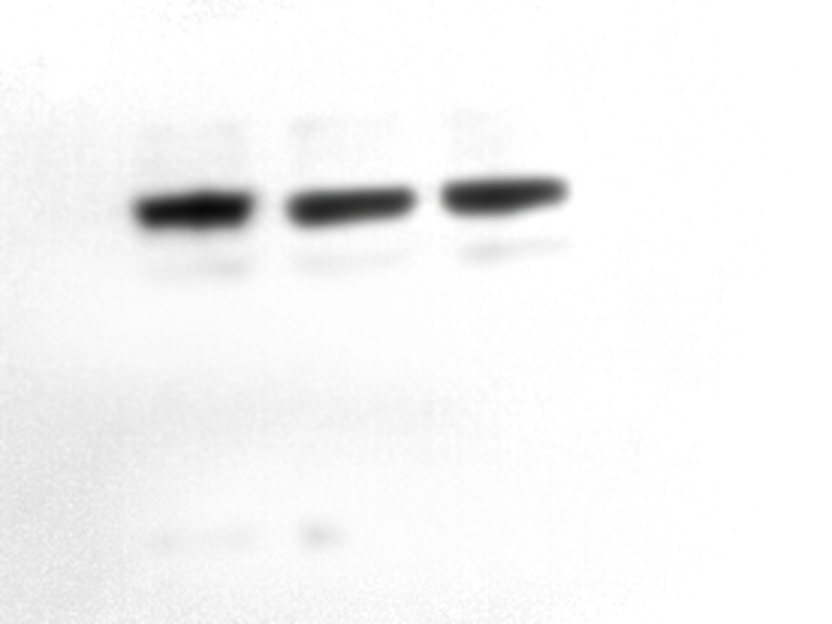

Original figures of Western blot for FIS1

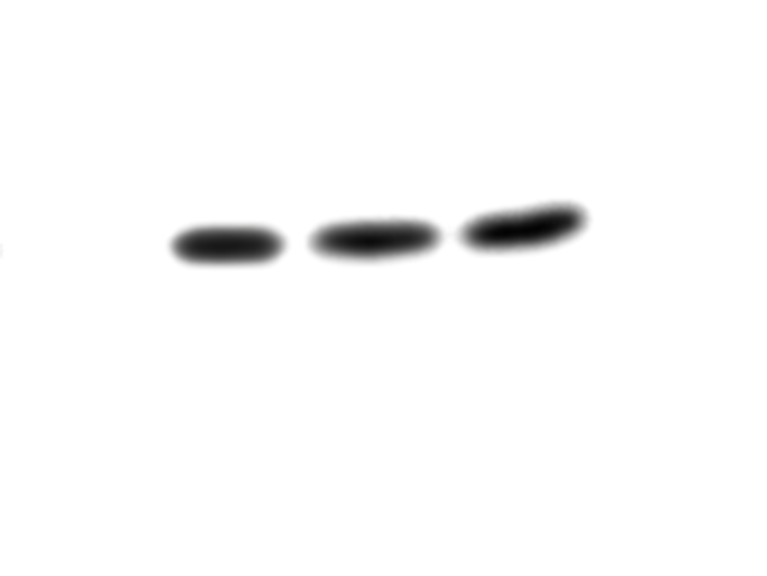

Original figures of Western blot for LC3

G:\工作期间资料\2020 黑仓光周期雄哈\FIG\原始数据\WB\LC3.tif

Original figures of Western blot for MFF

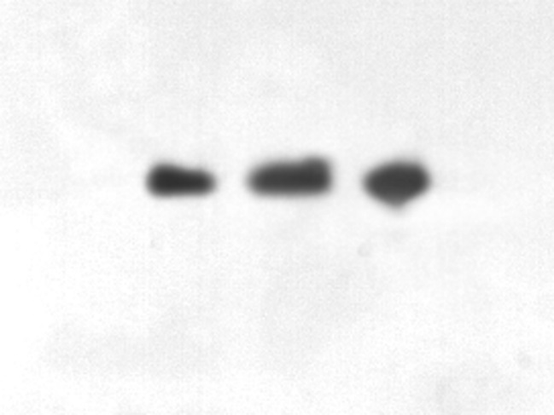

Original figures of Western blot for P62

G:\工作期间资料\2020 黑仓光周期雄哈\FIG\原始数据\WB\P62.tif